Tillsynsbegäran – information om höga naturvärden i avverkningsanmälan A 43609-2025 i Karlskrona kommun

Detta dokument behandlar höga naturvärden i avverkningsanmälan A 43609-2025 i Karlskrona kommun. Denna avverkningsanmälan inkom 2025-09-11 00:00:00 och omfattar 10,0 ha.

Vi begär härmed att Skogsstyrelsen fattar beslut enligt miljöbalken som säkerställer att skogens höga naturvärden bevaras samt säkerställer att EU-lagstiftning efterlevs och att artskyddsbrott förhindras. Vi önskar även ta del av de ställningstaganden och beslut som myndigheterna meddelar till följd av aktuell avverkningsanmälan och föreningens inlaga (se 34 § förvaltningslagen).

Nedan beskrivs fynd av naturvårdsarter som gjorts i det avverkningsanmälda området.

# Naturvårdsarter

I avverkningsanmälan har följande 5 naturvårdsarter hittats: gammelekslav (NT), liten sönderfallslav (NT), rosa skärelav (NT), grå skärelav (S) och rostfläck (S). Av dessa är 3 rödlistade. För rödlistade arter har rödlistekategorin angivits inom parentes. Arter som är signalarter enligt Skogsstyrelsen har markerats med (S).

De påträffade naturvårdsarterna är ett tydligt kvitto på att detta rör sig om en skog med höga naturvärden. I Figur 1 visas en karta över det avverkningsanmälda området, där samtliga fyndplatser för naturvårdsarter som finns registrerade på Artportalen har markerats.

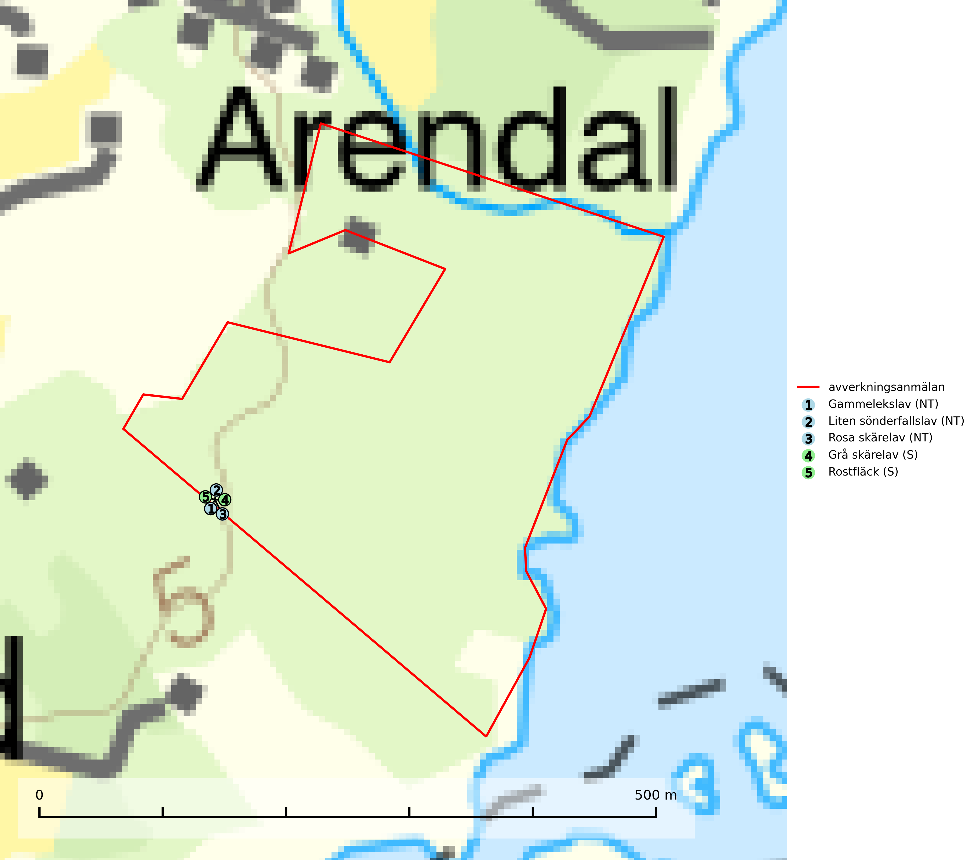

Figur 1. Fyndplatser för naturvårdsarter i det avverkningsanmälda området (röd linje). Markörer utan svart kant är placerade på fyndplatsen. Markörer med svart kant är placerade vid sidan av fyndplatsen och har ett svart streck som visar fyndplatsens exakta position. Kartans mittpunktskoordinat är N 6218547, E 554665 i SWEREF 99 TM.

**Gammelekslav (NT)** är en mycket exklusiv lav somväxer på grova ekar i halvöppet läge med hög luftfuktighet. Lämpliga ekar nyskapas i mycket begränsad omfattning. Arten är placerad högst upp i Skogsstyrelsens värdepyramid för bedömning av skog med höga naturvärden. Håll öppet kring ekjättarnas ömtåliga och konkurrenskänsliga kronor. Särskilt rika lokaler med gammelekslav måste skyddas (SLU Artdatabanken, 2024; Nitare & Skogsstyrelsen, 2019).

**Grå skärelav** växer på barken av mycket gamla och grova jätteekar i halvöppet eller öppet läge. Sverige har ett stort internationellt ansvar att bevara dessa grova ekjättar och det är viktigt att hålla öppet kring deras konkurrenskänsliga kronor. Arten följs ofta av ett stort antal rödlistade lavar varför särskilt rika lokaler med grå skärelav bör skyddas (SLU Artdatabanken, 2024; Nitare & Skogsstyrelsen, 2019).

**Liten sönderfallslav (NT)** växer i södra och mellersta Sverige på ekar eller sällsynt på lind i öppna trädbevuxna marker med lång trädkontinuitet och hög luftfuktighet. Längre norrut växer den på grangrenar i kontinuitetsskogar dominerade av gran med hög luftfuktighet. I södra och mellersta Sverige är igenväxning av öppna skogar ett hot och längre norrut är avverkning av kontinuitetsskogar ett hot (SLU Artdatabanken, 2024).

**Rosa skärelav (NT)** är en sällsynt skorplav som är spridd från Skåne till Lule Lappmark. I södra Sverige förekommer den i trädbärande marker med lång trädkontinuitet, framför allt på ek och i norra Sverige förekommer den i kontinuitetsskog med hög luftfuktighet, främst på sälg. Särskilt rika lokaler med rosa skärelav måste skyddas. Alla skogar med arten bör undantas från slutavverkning (SLU Artdatabanken, 2024; Nitare & Skogsstyrelsen, 2019).